

Association de tutelle
222, Bd du Maréchal Juin
78200 MANTES-LA-JOLIE
Tél. 01 39 29 28 48 – Fax 01 39 29 28 45
E-mail : axe-majeur@wanadoo.fr
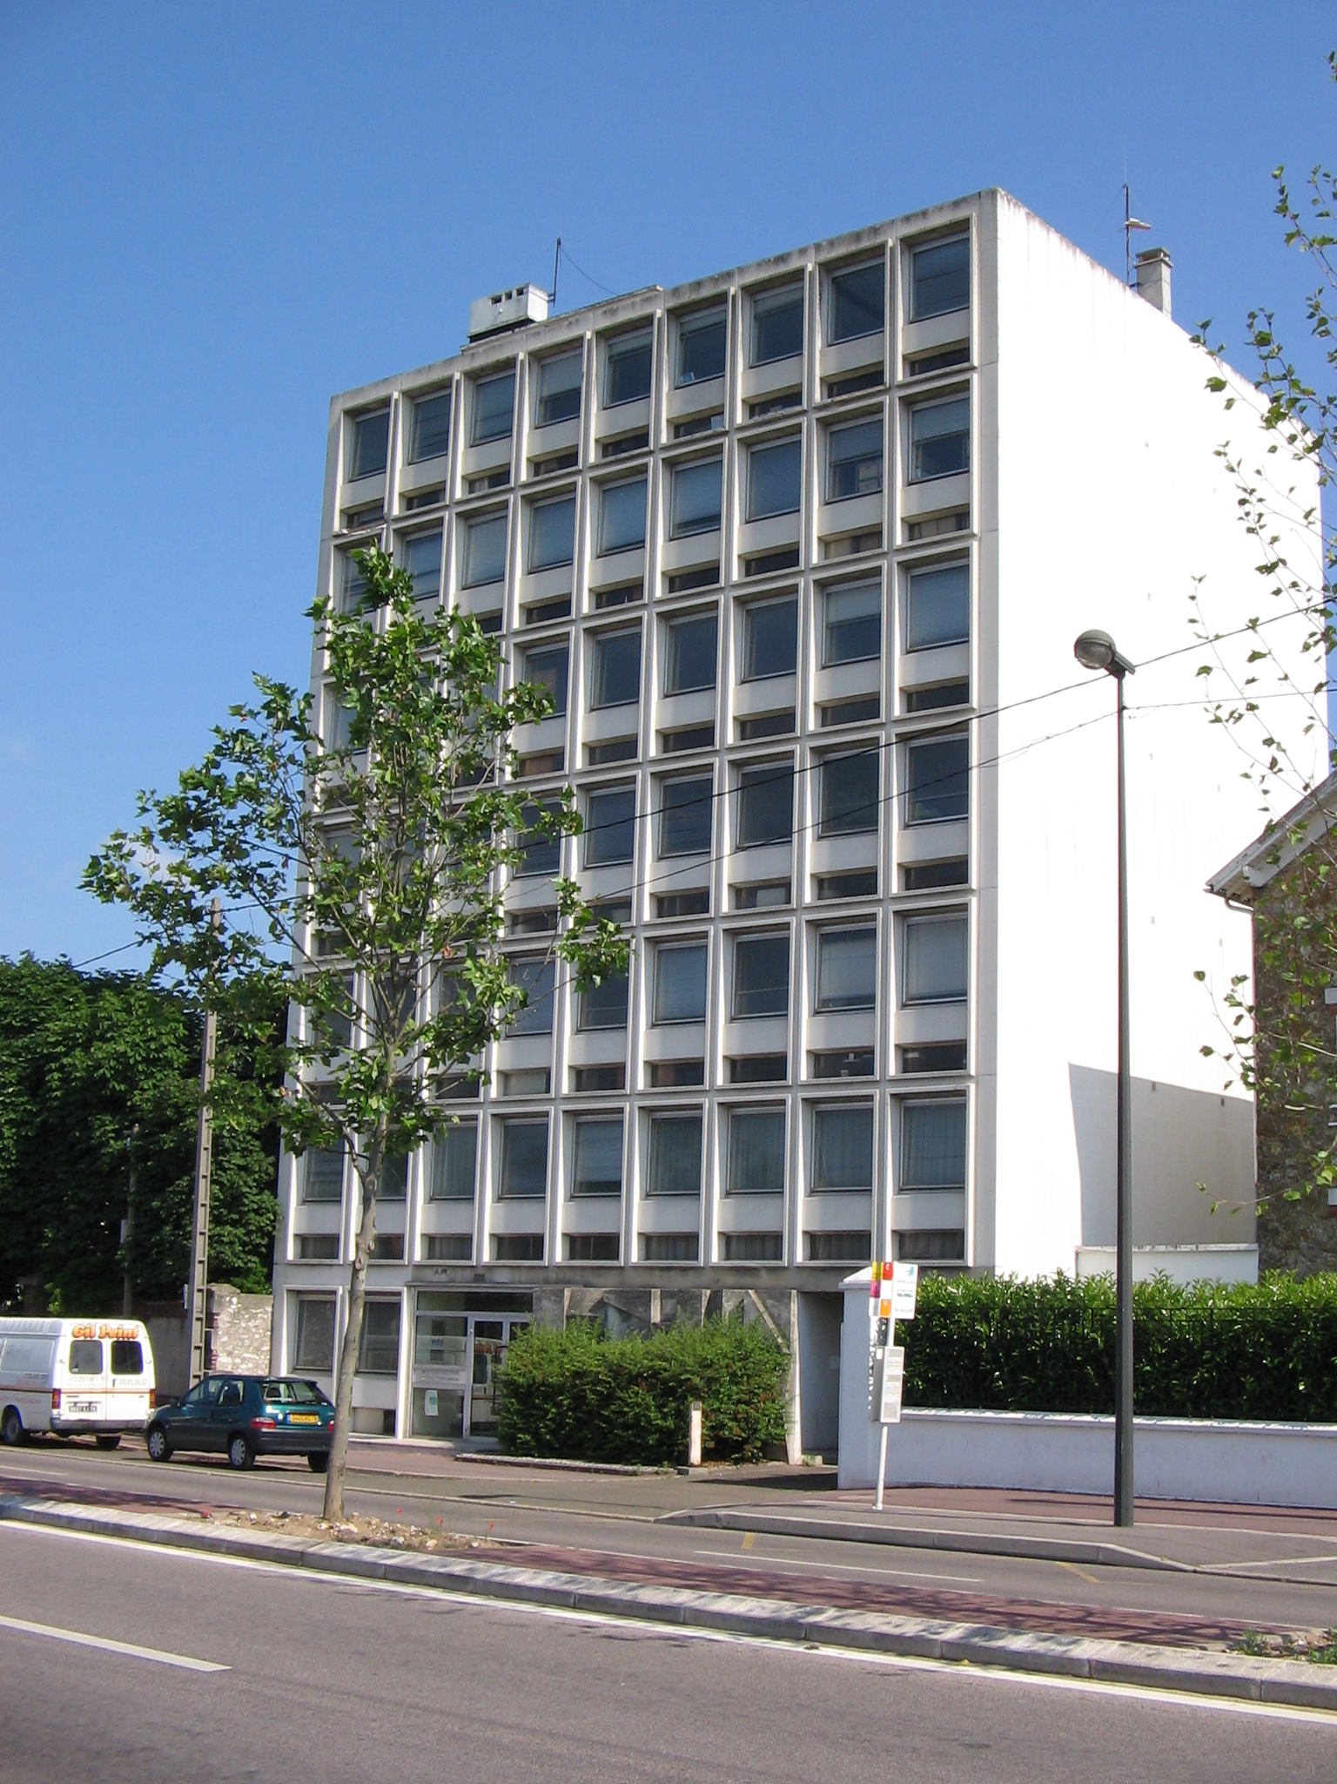

ORGANIGRAMME AU 31.12.2007

MEMBRES DU BUREAU

◆ Présidente : Madame Sylvie DUBOIS-MOREL

◆ Vice-présidente : Madame Violette THEVENOT

◆ Trésorier : Monsieur Gilbert ANDRE

◆ Secrétaire : Madame Anne-Marie LAURENT

MEMBRES ACTIFS ET HONORAIRES

- Madame Catherine BLANDIN
- Madame Marie-Reine DEBAUCHE
- Madame Claudine LE PAICH
- Monsieur Bruno BERNARD

COMMISSAIRE AUX COMPTES

- G.B.T AUDIT
Monsieur Jean-Philippe MONDION
65, rue Castor
78200 MANTES-LA-JOLIE

EXPERT COMPTABLE

- Madame Sophie BASTIDE-LE DU
4 allée Gustav Malher
78670 VILLENNES SUR SEINE

RAPPORT D’ACTIVITE 2007

SOMMAIRE

INTRODUCTION

FONCTIONNEMENT DE L’AXE MAJEUR

- Présentation de l’équipe
- Fonctionnement
- Statistiques

PROFIL DES MESURES

- Evolution des mesures depuis la création
- Typologie des mesures
- Tribunal de compétence

ANALYSE DES MESURES ATTRIBUEES EN 2007

  - Typologie
2. Origine des requêtes et signalements
3. Problématiques
4. Tribunaux d’origine

CARACTERISTIQUES DES MAJEURS SOUS PROTECTION

Par âge
- Situation de famille
- Ressources
- Catégorie socioprofessionnelle
- Lieu de résidence
6. Type d’hébergement

IV. CONCLUSION

INTRODUCTION

Comme chaque année, ce rapport d’activité retrace, d’une part le bilan de l’activité globale de l’association au 31/12/2007 et, d’autre part, l’analyse des nouvelles mesures prises en charge au cours de cette même année.

Il s’agit du douzième bilan depuis la création de l’association (rappelons-le, l’association a été créée le 16 novembre 1995). Depuis cette date nous avons été mandatés pour 515 dossiers et par conséquent avons procédé à la prise en charge de 515 personnes.

Et pourtant au 31 décembre 2007, le nombre de prises en charge est seulement de 260.

Alors, que sont devenues ces 255 personnes ?
Un grand nombre d’entre elles sont décédées, d’autres sont parties pour être prises en charge par d’autres services de tutelle, d’autres encore ont bénéficié d’une mainlevée.

Ces chiffres sont importants car derrière ce qui ne pourrait être qu’une ouverture ou une clôture de dossier, se profile un important travail de début ou de fin de mesure.

Un début de mesure est une analyse de la situation, la recherche d’informations, le contact avec les administrations, et surtout l’information du Majeur Protégé, la recherche d’une relation de confiance, le rassurer mais aussi lui faire accepter des changements dans son quotidien.

Quant à la fin de mesure, alors que notre mandat s’arrête le jour du décès de la personne, nous devons parfois organiser les obsèques avec ou sans les familles, aviser les organismes débiteurs et les fournisseurs, transmettre le dossier au notaire si la personne détient du patrimoine ou adresser une requête au procureur qui devra saisir le président du TGI qui désignera un curateur ( en l’occurrence le Service d’intervention Domaniale) à qui il faudra ensuite envoyer les éléments nécessaires au règlement de la succession.
Il faudra également répondre aux créanciers qui nous ont transmis des factures postérieurement à la date du décès et qui réclament leurs règlements.

Actuellement, ces deux étapes ne sont pas rémunérées et c’est donc avec intérêt que nous voyons un changement intervenir dans le cadre de la réforme de la loi.

Au cours de cette année et toujours dans un souci d’efficacité, de nouvelles procédures ont été mises en place et notamment un audit sur les dossiers administratifs et financiers des Majeurs Protégés qui s’est déroulé sur l’exercice 2007 et 2008.
Cet audit a été réalisé par les administrateurs et a porté sur l’analyse de 26 dossiers soit 10% des dossiers en cours.
Les objectifs étaient d’apporter une analyse de la prise en charge et du suivi des Majeurs Protégés à travers un regard extérieur, et à partir de cette analyse d’être force de proposition.
Il aura ainsi permis aux administrateurs de prendre conscience du travail important réalisé dans les dossiers tant sur le plan qualitatif que quantitatif.
L’autre remarque positive concerne l’organisation mise en place et son respect par le biais de procédures qui permettent à chacun de travailler avec des repères précis. Elles permettent également en cas d’absence qu’une autre personne du service puisse assurer le suivi au-moins pour les urgences.

Le travail accompli tel qu’il a été observé par le conseil d’administration reflète l’investissement et la motivation de l’ensemble de l’équipe.

L’autre point fort de cette année concerne la préparation au passage de la Dotation Globale de Financement à compter du 1er janvier 2009.
Bien que la loi modifie le mode de financement dans un an, il a fallu dès cette année mettre en place de nouveaux paramètres pour pouvoir présenter le budget 2008 « façon DGF » à la Commission TPSA et répondre aux demandes de la DDASS.

Concernant le volet des formations, deux collègues ont bénéficié de formation sur le thème : « L’interlocuteur violent et le professionnel ».
A l’inverse, nous participons également à la formation et avons accueilli une stagiaire en BTS Economie et Sociale pendant plusieurs semaines.

Enfin, nous avons devancé la loi et travaillé sur l’élaboration d’un LIVRET D’ACCUEIL en collaboration avec certains membres du CA, travail actuellement suspendu en attendant la parution du décret d’application qui précisera les mentions obligatoires.
Là encore, le souci de parfaire nos relations avec les Majeurs Protégés mais également avec leurs familles ( ce livret pourra leur être remis dans certains cas) demeure une de nos principales préoccupations.

Le maintien du nombre de dossiers (nombre de sortie équivalent au nombre d’entrée) a permis de poursuivre un travail de qualité conformément aux objectifs définis dans le projet associatif.

FONCTIONNEMENT DE L’AXE MAJEUR

      - Présentation de l’équipe

- Madame ANDRE-BRANDY Claudine

  - Directrice depuis la création de l’AXE MAJEUR
D E Assistante Sociale

- Madame DELAHAYE Christine

  - Secrétaire depuis le 27 août 2007
Diplôme de Secrétaire de Direction

- Madame DEROCHE Perrine

  - Déléguée à la Tutelle à l’AXE MAJEUR depuis août 2005
DESS de Psychologie

- Mademoiselle LATIMIER Sandrine

  - Déléguée à la Tutelle à l’AXE MAJEUR depuis juillet 2006
MASTER 2 en Droit de l’Action Sociale

- Monsieur LE RAY Samuel

  - Comptable
BTS Comptabilité

- Mademoiselle QUILES Céline

  - Déléguée à la Tutelle à l’AXE MAJEUR depuis avril 2005
DESS de Sociologie

- Mademoiselle SEGALEN Gaëlle

  - Déléguée de Tutelle à l’AXE MAJEUR depuis avril 2001
Titulaire d’une maîtrise « Administration Economique et Sociale »

- Mademoiselle VICQ Nathalie

  - Déléguée de Tutelle à l’AXE MAJEUR depuis février 2003
Titulaire d’une maîtrise de droit privé

Christine DELAHAYE a rejoint notre équipe suite au départ de Capucine GODEFROY.
LES BENEVOLES :

  - Madame Marie-Claire LE TOULOUSE

  - Madame Yvette GENDRE

  - Madame Josette RENARD

  - Madame Françoise LEVAIQUE

  - Madame Monique CORNIC

  - Monsieur Gil CORNIC

Liliane BRANDY a rejoint l’équipe de bénévoles en octobre 2007.

      - Fonctionnement

Rappel de l’organisation :

  - Permanence dans les bureaux une fois par semaine, sans rendez-vous.

  - Visite à domicile une fois tous les deux mois pour ceux qui ne peuvent pas se déplacer, à cela peuvent s’ajouter des visites avec des entreprises pour des travaux à faire estimer et réaliser ou pour tous problèmes exceptionnels et urgents.

  - Visite des personnes placées en établissement (maison de retraite, foyer …) tous les trois ou quatre mois.

  - Accueil téléphonique tous les matins entre 9h00 et 12h30. Un répondeur est mis à disposition l’après-midi pour les urgences.

  - Fonctionnement par binôme.

Depuis juillet 2005, l’équipe est aidée par des bénévoles qui interviennent sur le terrain pour accompagner également des entreprises dans le cadre de réalisation de devis, d’expertises immobilières, d’achats de meubles, de commandes de vêtements, etc, et grâce à la présence de Gil, la réalisation de petits travaux….

Leurs interventions ont représenté plus de 306 heures au cours de l’année 2007 soit neuf semaines de travail. Il est constant par rapport à l’année précédente.

Le bénévolat sous cette forme correspond à l’éthique que nous nous sommes fixés au sein de l’association, à savoir rendre service aux personnes sans perdre de vue notre mission qui est la protection des biens et de la personne et l’accompagnement tutélaire.
Il est ce que j’appelle « la cerise sur le gâteau », il permet d’être plus réactif lorsqu’il faut aller acheter des vêtements ou des produits d’hygiène pour les personnes placées en maison de retraite.

      - Statistiques

Evaluation quantitative de l’activité en 2007

 | Nombre | Moyenne par majeur et par an | Moyenne annuelle par délégué
Visites à domicile | 417 | - | 83
Visites maison de retraite - foyer | 151 | - | 30
Courriels | 338 | - | 68
Entretiens au bureau | 773 | - | 155
Appels téléphonique reçus | 6465 | 25 | 1293
Appels téléphonique donnés | 13592 | 52 | 2718
Courriers reçus | 17666 | 68 | 3533
Courriers envoyés | 7293 | 28 | 1459
Fax reçus | 1276 | 5 | 255
Fax envoyés | 1858 | 7 | 372

Les visites à domicile ont diminué par rapport à l’an passé (-138) alors que les entretiens au bureau sont en hausse (+156), la mobilité des personnes ou leur situation géographique explique cette variation.

Les courriels deviennent un moyen de communication de plus en plus utilisé mais n’ont pas encore fait diminuer le nombre de courriers (+358)

L’analyse des chiffres démontre une augmentation significative du travail administratif alors que nous le verrons plus loin, le nombre de prises en charge a légèrement diminué.

  - PROFIL DES MESURES

      - Evolution des mesures depuis la création

Fin 2007, l’association gère 260 dossiers, soit 4 dossiers de moins qu’à fin 2006.

Il convient d’ajouter une mission d’administrateur ad hoc dans une affaire de mœurs en cours depuis 2006.

Le nombre de nouveaux dossiers enregistrés au cours de l’année 2007 est de 30 mais au cours de cette même année, nous comptabilisons la sortie de 34 :

  - 21 décès
  - 2 mainlevées
  - 7 déchargés suite à un déménagement dans un autre département.
  - 4 TPSA non renouvelées

      - Typologie des mesures

Les mesures déférées à l’Etat sont prépondérantes comme pour l’exercice précédent.
Ceci s’explique par un isolement des personnes qui relèvent de cette mesure et un montant de revenus faible.
Ce dernier facteur nécessite la prise en charge des frais en totalité ou en complément par l’Etat.

Les TPSA ont diminué de 2%.

      - Tribunal de compétence

Conformément au choix de l’association de rester une association de proximité, les mesures relèvent essentiellement des tribunaux de Mantes La Jolie et Poissy.
  - ANALYSE DES 30 MESURES ATTRIBUEES EN 2007

      - Typologie

Les mesures sont en grandes majorité des curatelles 512, rarement déférées à l’Etat ce qui pose le problème de leur financement.
Une mesure non déférée à l’Etat est complètement financée par le majeur protégé lui-même. Etant donné la précarité du plus grand nombre, cela devient un problème lors du paiement des frais de curatelle.
Il faut préciser qu’un déferrement à l’Etat n’est possible que lorsque la curatelle est vacante c’est à dire qu’aucun membre de la famille ou aucun proche ne peut assumer la curatelle ou la tutelle (art. 450 du CC).
Les juges interrogent les membres des familles ou les proches avant d’ordonner la mesure, qui lors de ces audiences refusent de prendre la mesure ou parfois le majeur protégé lui-même refuse que ce soit un membre de sa famille, nous ne comprenons donc pas toujours pourquoi la mesure n’est pas directement déférée à l’état.

      - Origine des requêtes ou signalements

Classification | Nombre | Pourcentage
Majeur | 1 | 3,5 %
Famille | 7 | 23 %
Services sociaux | 5 | 16,5%
Hôpitaux – Maisons de retraite | 5 | 16,5%
Changement de tuteur familial | 3 | 10 %
Changement tuteur/curateur privé ou associatif | 7 | 23,5 %
Placement familial | 1 | 3,5 %
Services d’accompagnement | 1 | 3,5 %
Total | 30 | 100 %

Alors que les années précédentes on observait que les signalements émanaient essentiellement des services sociaux et des maisons de retraite ou hôpital, cette année, la situation est inversée et ce sont les familles qui ont le plus sollicité une mesure de protection.
Cette tendance avait déjà été observée l’an passé.
Les changements de tuteur ou curateurs ont également été importants et sont dus généralement au changement de domicile du majeur protégé.

      - Problématiques

Altérations des facultés intellectuelles (dues en grande partie au vieillissement) | 2
Altérations des facultés intellectuelles et dettes | 1
Maladie psychiatrique* | 7
Maladie psychiatrique avec dettes* | 6
Vulnérabilité (abus de faiblesse) ayant entraîné ou non des dettes | 2
Handicap intellectuel | 10
Incapacité à gérer/prodigalité | 2
* y compris la maladie alcoolique
Il nous a semblé important de différencier les types d’altération ayant pu entraîner des dettes de ceux qui n’ont pas entraîné de dettes, car il a été souvent question de dérives ces dernières années, induisant le fait que les mesures étaient fréquemment délivrées plus pour protéger des personnes endettées que des personnes ayant une altération des facultés mentales.
Si tel était le cas, on constate que les mesures prononcées en 2007 sont bien dans l’esprit de la loi de Mai 1968.
Ce qui ne veut pas dire que les personnes n’ont pas de difficultés sociales et/ou financières, mais ceci est davantage une conséquence de leur pathologie et non le motif de leur mise sous protection.

      - Tribunaux d’origine

CARACTERISTIQUES DES MAJEURS SOUS PROTECTION

      - Age

Le nombre de femmes est inférieur à celui des hommes (117 contre 143) hormis dans la tranche d’âge la plus élevée.

      - Situation Familiale

93 % des personnes vivent seules parmi lesquelles 57% sont célibataires

16 personnes vivent en couple (mariés ou en union libre).
Il faut noter que la majorité d’entre eux ont peu d’entourage familial ou amical.
Un grand nombre d’entre eux sont connus ou suivis des services sociaux et/ou médicaux.
      - Ressources

AAH 621.27 €
SMIC 1280.07. €
SMIC majoré 75% 2240.12 €

* valeurs au 31.12.07

19 % des personnes se situent sous le seuil du « minimum vieillesse » qui s’élève à 610.28 € notamment les bénéficiaires du RMI et les chômeurs de longue durée.

14 % perçoivent l’AAH ou une pension d’invalidité d’un montant équivalent et 42% ont un revenu inférieur au SMIC.

75% des personnes ont de très faibles revenus.

Les raisons d’un taux aussi élevé amènent à penser que l’appauvrissement est la conséquence première de leur maladie.

      - Catégories socioprofessionnelles

Cette étude montre qu’en dehors des retraités (les plus nombreux), la plupart des majeurs ne travaillent pas. Ceci explique les faibles ressources : 5 % travaillent en milieu ordinaire et 7% en milieu protégé.
Comme nous venons de le voir précédemment, les personnes souffrent d’une pathologie et ne peuvent pas travailler.

      - Hébergement

Au total, nous dénombrons 62 % de personnes à domicile contre 38 % hébergés. Les personnes vivant à l’hôtel, en foyer logement et dans leurs familles sont comptabilisées en domicile.

Ces chiffres sont constants depuis plusieurs années.

      - Lieux de résidence

Villes | NOMBRE DE PERSONNES
Mantes La Jolie | 49
Mantes La Ville | 17
Environs de Mantes La Jolie | 55
Meulan | 16
Les Mureaux | 12
Environs de Meulan | 9
Poissy | 20
Environs de Poissy | 37
Bonnières et environs | 8
Houdan et environs | 14
Plaisir | 3
Versailles et environs | 4
Vallée de Chevreuse | 1
Toulouse | 1
Département 95 | 2
Département 75 | 1
Département 27 | 3
Département 28 | 1
Département 60 | 1
Département 94 | 2
Département 44 | 1

Ablis et Ste Mesme | 3

Les majeurs protégés habitant hors du département sont des personnes placées en établissement et qui étaient déjà suivies par l’Association avant leur déménagement.

Pour certains d’entre eux, la décharge sera demandée, pour d’autres nous avons qualification en tant que tuteur de poursuivre notre mandat.

CONCLUSION

L’association a été mandatée sur 30 dossiers comme nous avons pu le voir dans ce rapport d’activité.

Les difficultés des personnes placées sous protection sont davantage recentrées sur la pathologie mais nous constatons que cette pathologie est souvent associée à des revenus très faibles, d’où pour ces personnes un cumul avec des difficultés d’ordre social et/ou financier.

En réformant la loi du 3 mai 1968 par la loi du 5 mars 2007, le législateur en faisant entrer la réforme dans le champ médico-social, a peut-être voulu acter le fait qu’il est difficile de dissocier la protection tutélaire et la protection sociale pour un certain nombre.

Cette hypothèse me convient bien car tout au long de ces années d’expérience j’ai pu observer combien il est difficile, voire impossible dans certains cas de dissocier ces problématiques.

Les Majeurs protégés placés sous curatelle ( pour ne prendre que cette forme de mesure la plus légère) n’ont pas seulement besoin d’assistance ou de conseils ; ils nécessitent pour la plupart un vrai accompagnement dans leur vie quotidienne. Sur le plan administratif, ils sont souvent en difficultés dans leur démarches même sur nos conseils ou nos recommandations.

Nous constatons également et de plus en plus l’isolement dans lequel ils se trouvent, j’entends sur le plan familial, mais aussi sur le plan social. A cela il y a de nombreuses raisons : l’incapacité de faire des démarches en vue d’une demande d’aide auprès des services compétents, des services d’accompagnement qui affichent « complets »,ect…

C’est la raison pour laquelle, il est nécessaire que le financement soit à la hauteur de l’étendue de la prise en charge qui s’avère toujours plus importante.

Alors dans la perspective des nouvelles obligations liées à la réforme, nous avons recruté en avril 2008 une salariée supplémentaire sur le plan administratif, prévu un budget formation plus important et un audit partiel sur les comptes des majeurs protégés par notre expert comptable.

L’année 2008 est une année « charnière » où chacun doit préparer les changements futurs mais je reste convaincue que cette réforme était nécessaire et devait redéfinir quelle mesure pour quelle problématique.

Il ne me reste plus qu’à souhaiter à tous les professionnels de notre secteur mais aussi des autres services que cette redéfinition permette d’aider au mieux les personnes qui en ont besoin.

